Aestuver® BS-Kleber

James Hardie Europe

Eigenschaften

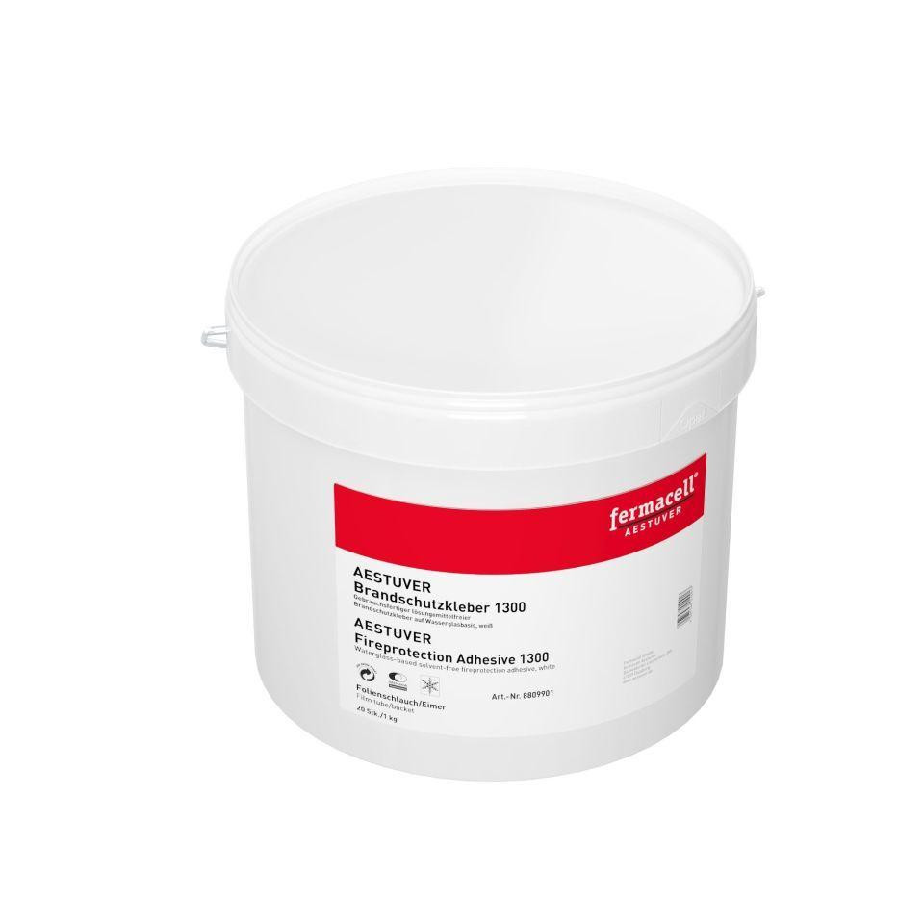

Farbton

grau

Brandverhalten

A1

Chemische Beständigkeit

chemikalienbeständig gem. Herstellerangabe

Lösemittelhaltigkeit / Wasserverdünnbarkeit

lösemittelfrei